Строительная компания РСУ Монолит решает задачи устранения шума и улучшения акустики в помещениях, начиная от самых малых, таких как квартиры и заканчивая производственными помещениями с повышенным уровнем шума и вибрации. Компания успешно развивается в области строительной и архитектурной акустики, включая решение задач вибро и звукоизоляции.

Одним из проектов, заслуживающих внимания стал реализованный в 2008 году комплекс работ по разделению дробильно-сырьевого цеха и офисных помещений Заказчика площадью боле 1000 квадратных метров. Комплексный подход к решению этой задачи позволил инженерам нашей компании спроектировать и реализовать систему гашения звуковых колебаний, создаваемых производственным оборудованием по дроблению базальтовых пород и снятию вибраций от движения многотонной кран-балки в одной части промышленного комплекса и созданию комфортных условий работы офисного персонала в другой его части. В результате реализации этого проекта специалистам нашей компании удалось достичь показателей уровня шума соответствующих самым строгим европейским требованиям.

На основе многолетнего опыта, наши специалисты помогут подобрать и рассчитать необходимую систему звукоизоляции, исходя из индивидуальных потребностей Заказчика и его финансовых возможностей. Вы сможете не только полностью звукоизолировать квартиру, дом, коттедж, производственные площади, но и в случае необходимости создать полноценное акустическое помещение.

Мы готовы смонтировать системы шумоизоляции в детских садах, квартирах, жилые зданиях, театрах, гостиницах, офисах, клубах, ресторанах, кинотеатрах, школах, торговых центрах, развлекательных комплексах, спортивных и актовых залах.

Обращение к профессионалам нашей компании позволит вам избежать ошибок при расчетах и монтаже звукоизоляционных систем и, как следствие, лишних затрат на закупку дополнительных материалов и исправления досадных оплошностей.

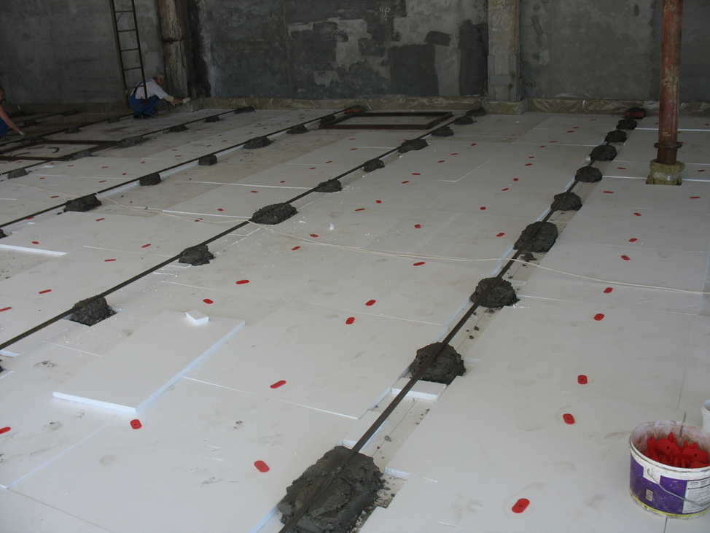

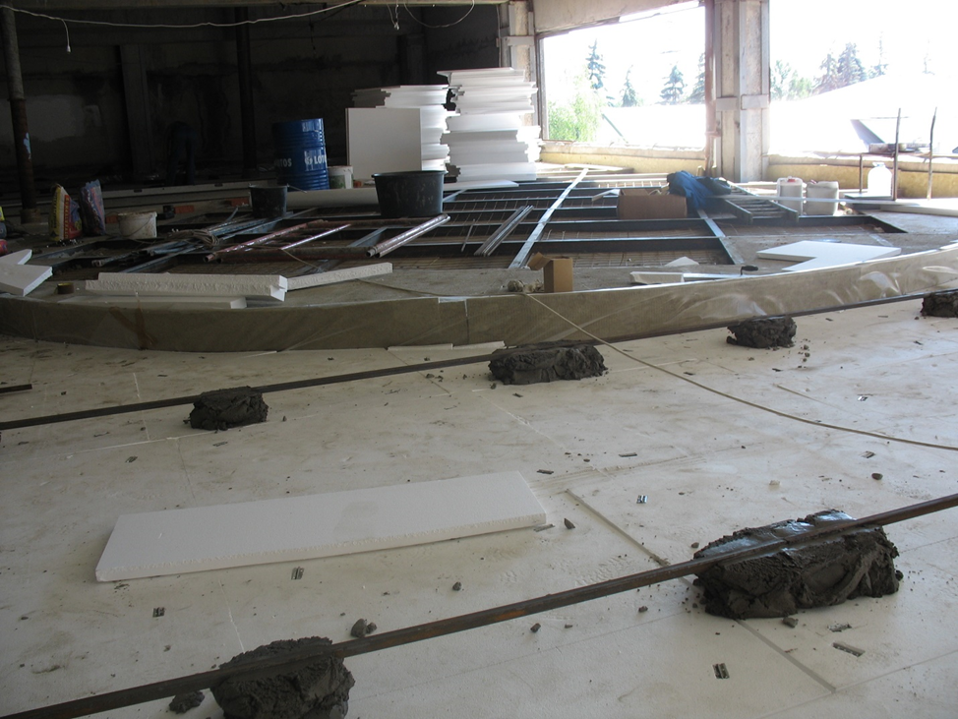

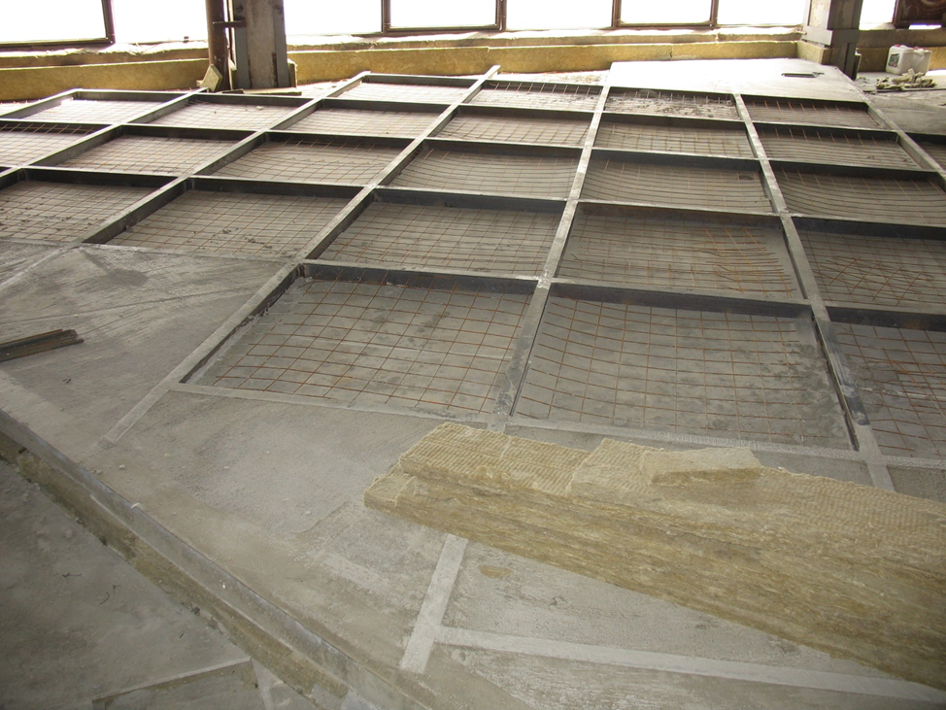

Строительство центра для обучения технологиям подрядчиков

«Учебный центр ROCKWOOL»

Внутренняя отделка помещений.

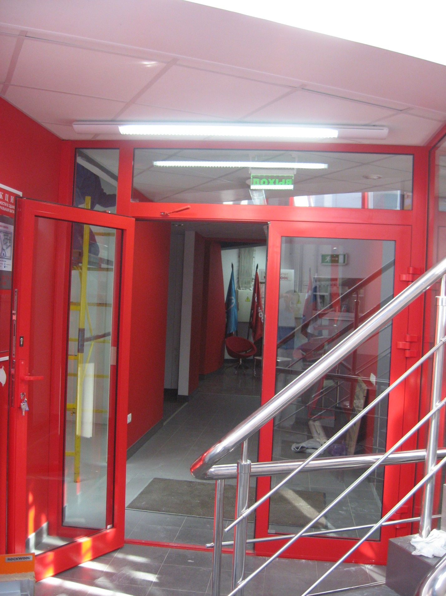

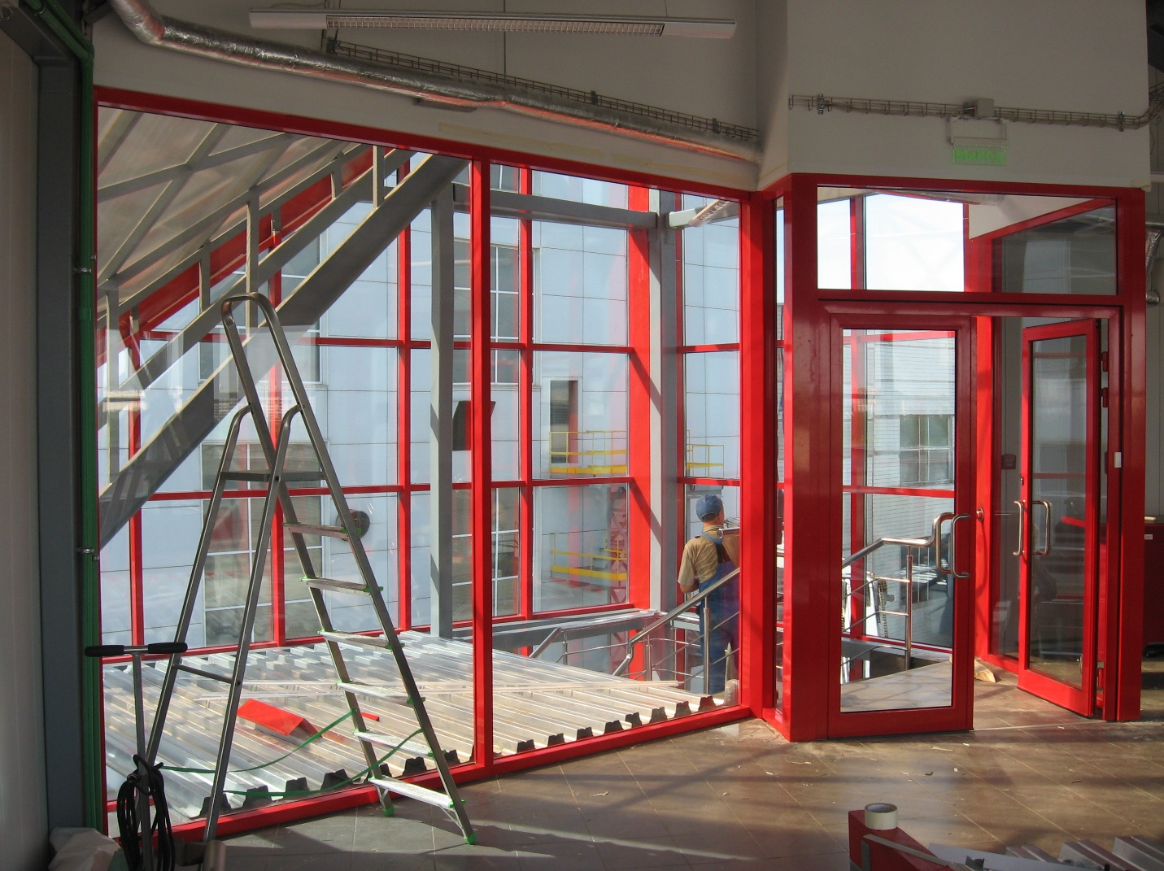

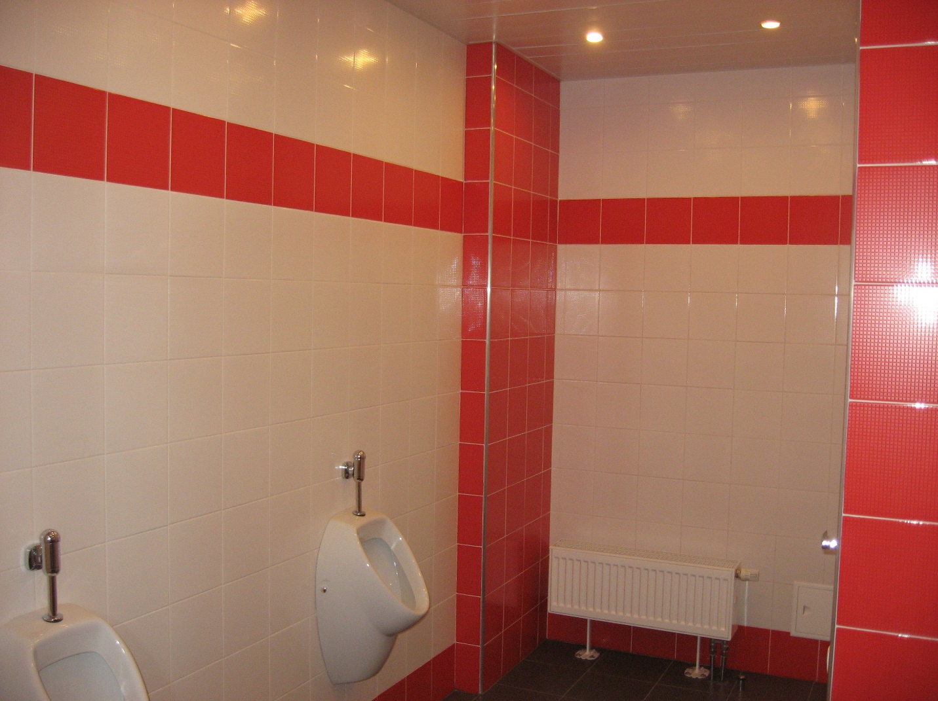

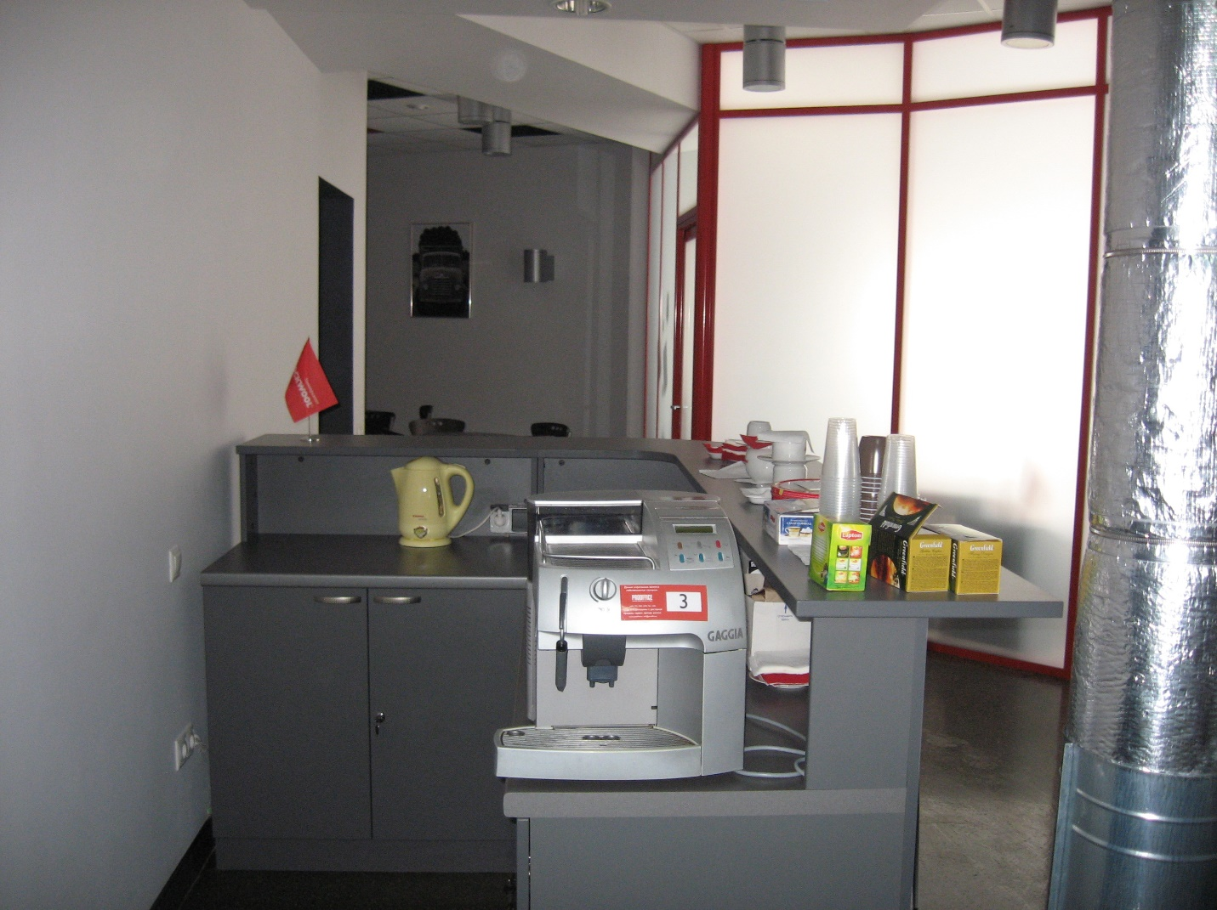

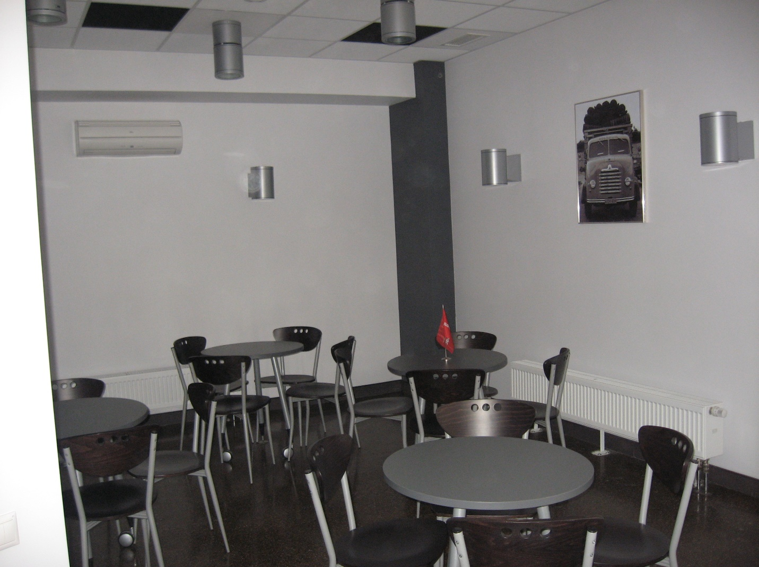

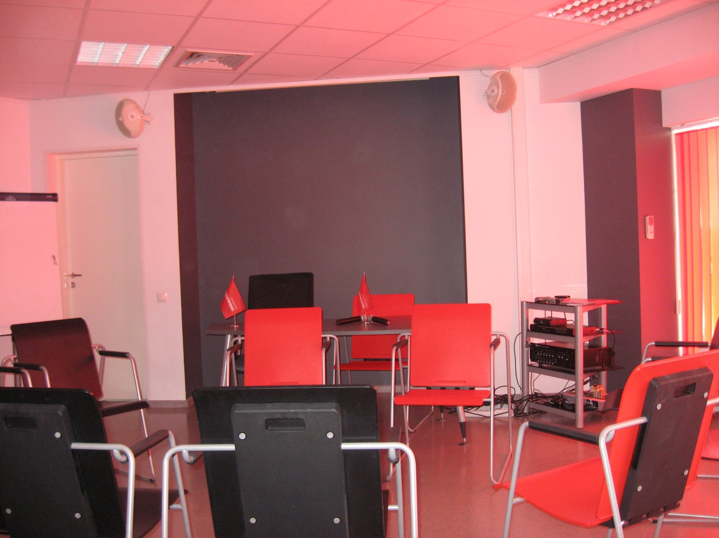

Люберецкого завода Монтажавтоматика (АО «ЛЗМ) - проведены работы по кладке керамической плитки в корпусах предприятия.

